PROIECT
ADMINISTRAREA BAZELOR DE DATE

Student: Barbu Manuela Florentina
Master TI, anul I
Coordonator: BOCAN VALER

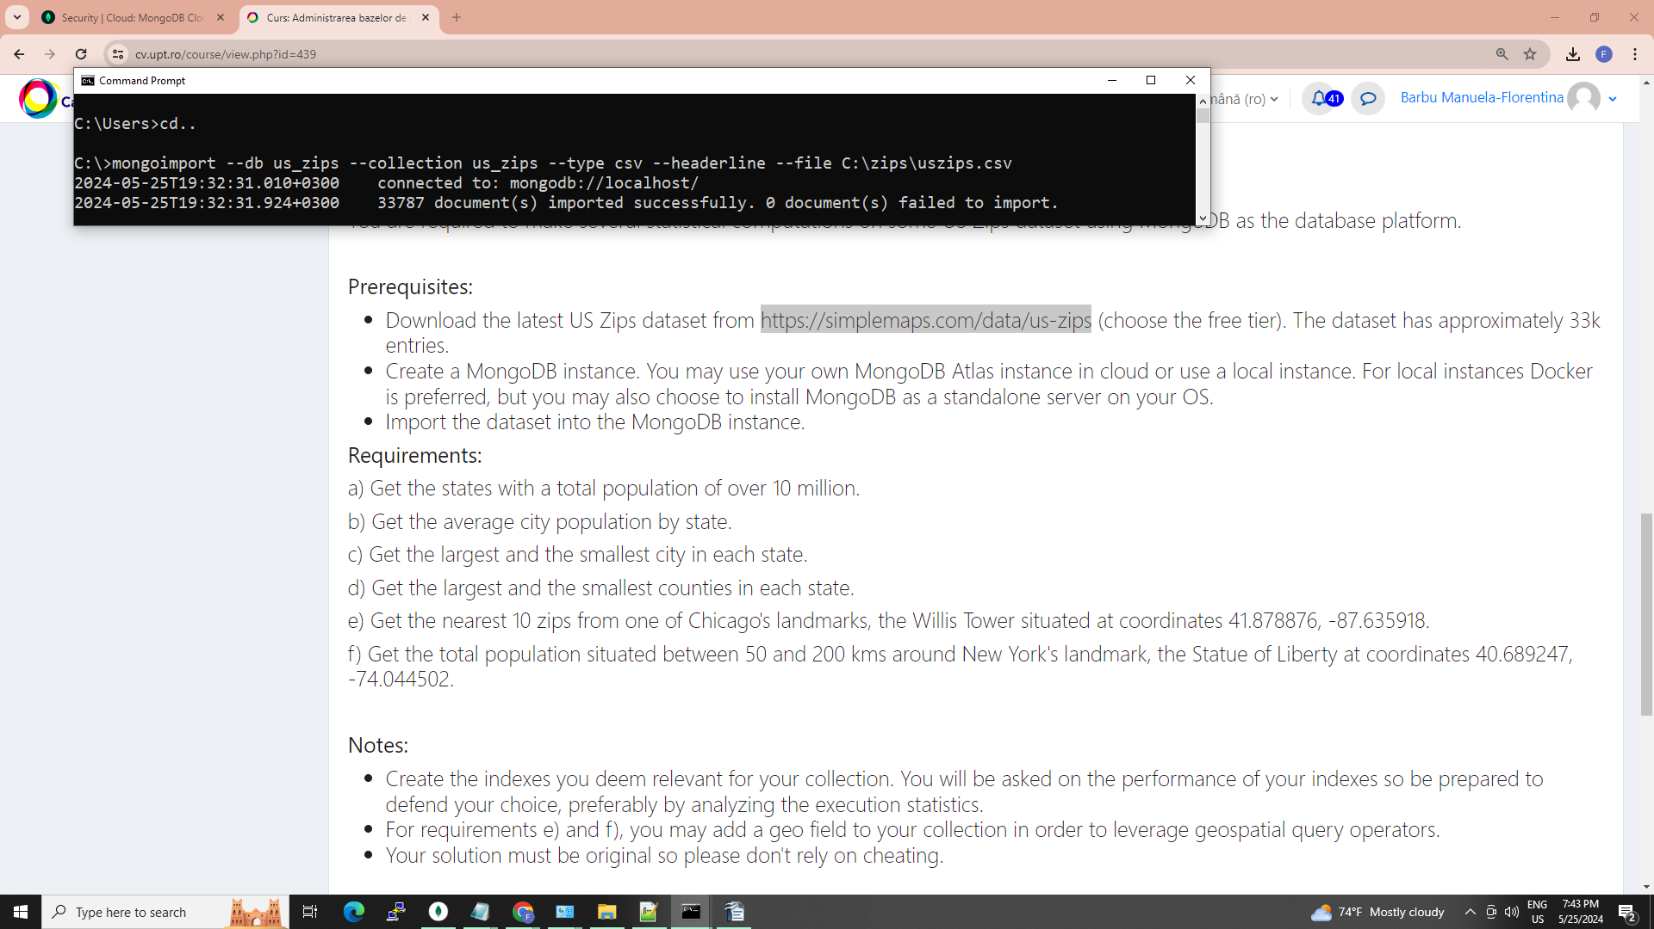

a) Get the states with a total population of over 10 million.

us_zips> db.us_zips.createIndex({ population: 1 })
us_zips> db.us_zips.aggregate([
{
$group:{_id:"$state_name",total_population:{$sum:"$population"}}
},
{
$match:{total_population:{$gt: 10000000}}
}
])
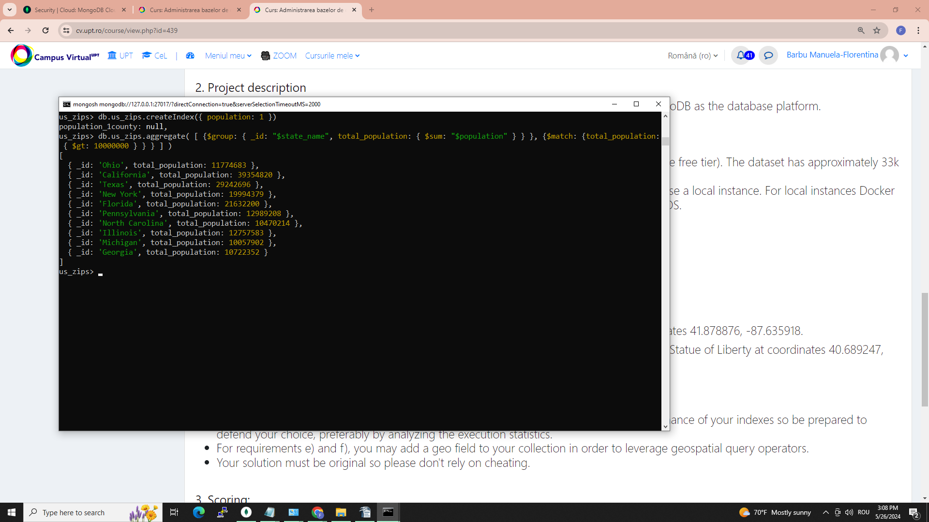

b) Get the average city population by state
us_zips> db.us_zips.createIndex({ state_name: 1, city: 1 })
us_zips> db.us_zips.aggregate([{$group:{_id:{state:"$state_name", city:"$city"}, population: {$sum: "$population"}}},{$group:{_id:"$_id.state", avg_city_population: {$avg:"$population"}}}])

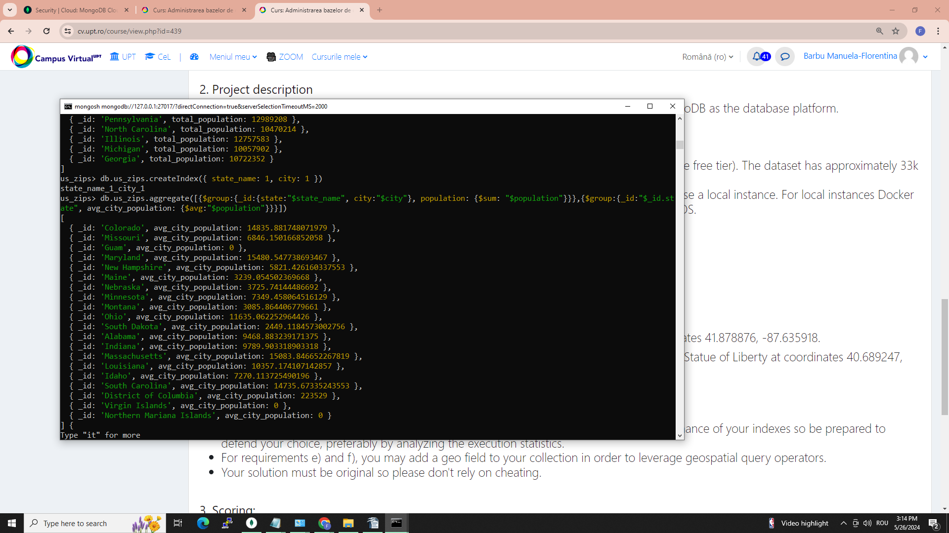

c) Get the largest and the smallest city in each state
  - Se sorteaza înregistrările aferente fiecărui stat după populație în ordine descrescătoare
  - Se grupează înregistrările după stat și se folosește $first și $last ca să se obțină cel mai mare și cel mai mic oraș

us_zips> db.us_zips.aggregate([
{
$sort:{state_name:1,population:-1}
},
{
$group:{
_id: "$state_name",
largest_city:{$first:"$city" },
largest_city_population:{$first:"$population"},
smallest_city:{$last:"$city"},
smallest_city_population:{$last:"$population"}
}
}
])

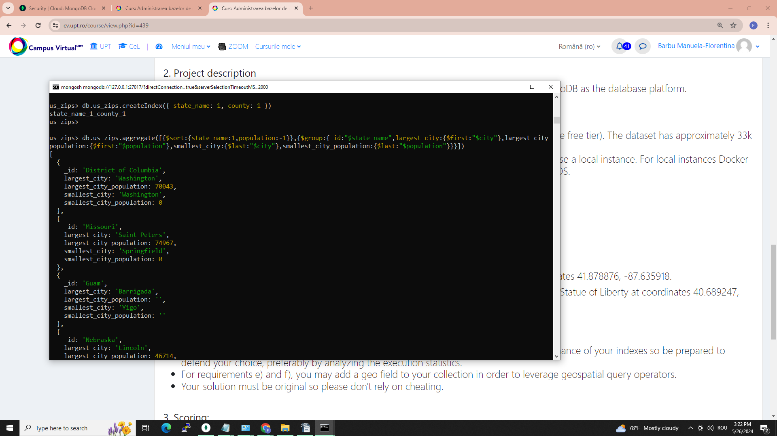

d) Get the largest and the smallest counties in each state
  - Se sortează înregistrările din fiecare stat după populație în ordine descrescătoare - Se grupează înregistrările după stat și utilizăm $first și $last pentru a obține cel mai mare și cel mai mic oraș
  - Se grupează după stat și județ pentru a calcula totalul populatiei pe fiecare județ
  - Se sortează rezultatele dupa stat și populație în ordine descrescătoare
  - Se folosește $first și $last pentru a detrmina cel mai mare si cel mai mic județ

us_zips> db.us_zips.aggregate([
{
$sort:{state_name:1,population:-1}
},
{
$group:{_id:{state:"$state_name",county:"$county"},total_population:{$sum: "$population"}}
},
{
$sort:{"_id.state":1,total_population:-1}
},
{
$group: {_id: "$_id.state",
largest_county:{$first:"$_id.county"},
largest_county_population:{$first:"$total_population"},
smallest_county:{$last:"$_id.county"},
smallest_county_population:{$last:"$total_population"}
}
}
])

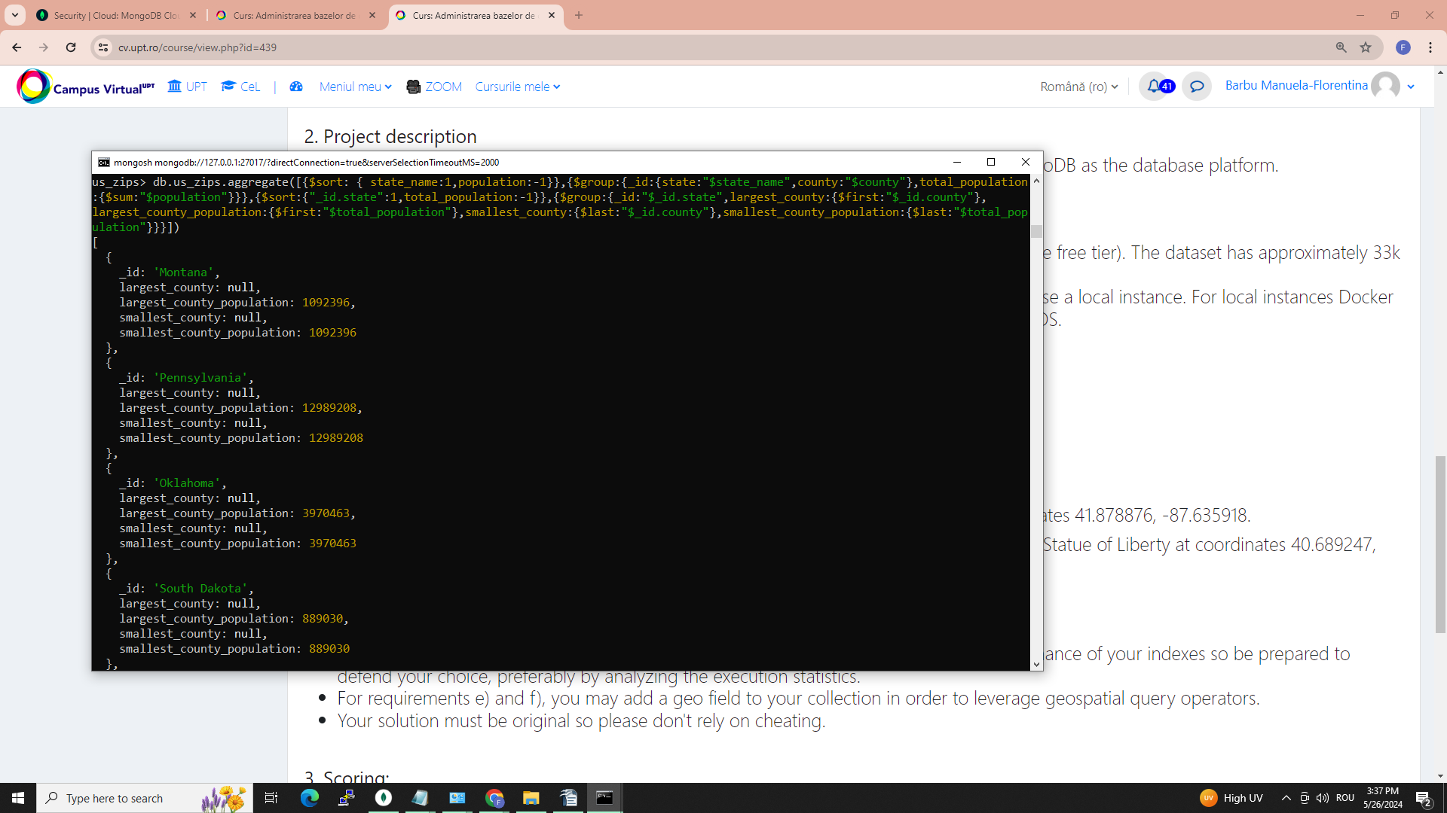

e) Get the nearest 10 zips from one of Chicago's landmarks, the Willis Tower situated at coordinates 41.878876, -87.635918.
  - Adăugare câmp geospațial

us_zips> db.us_zips.updateMany({},[
{
$set:{locatie:{type:"Point",coordinates:["$longitudine","$latitudine"] }
}
}
])

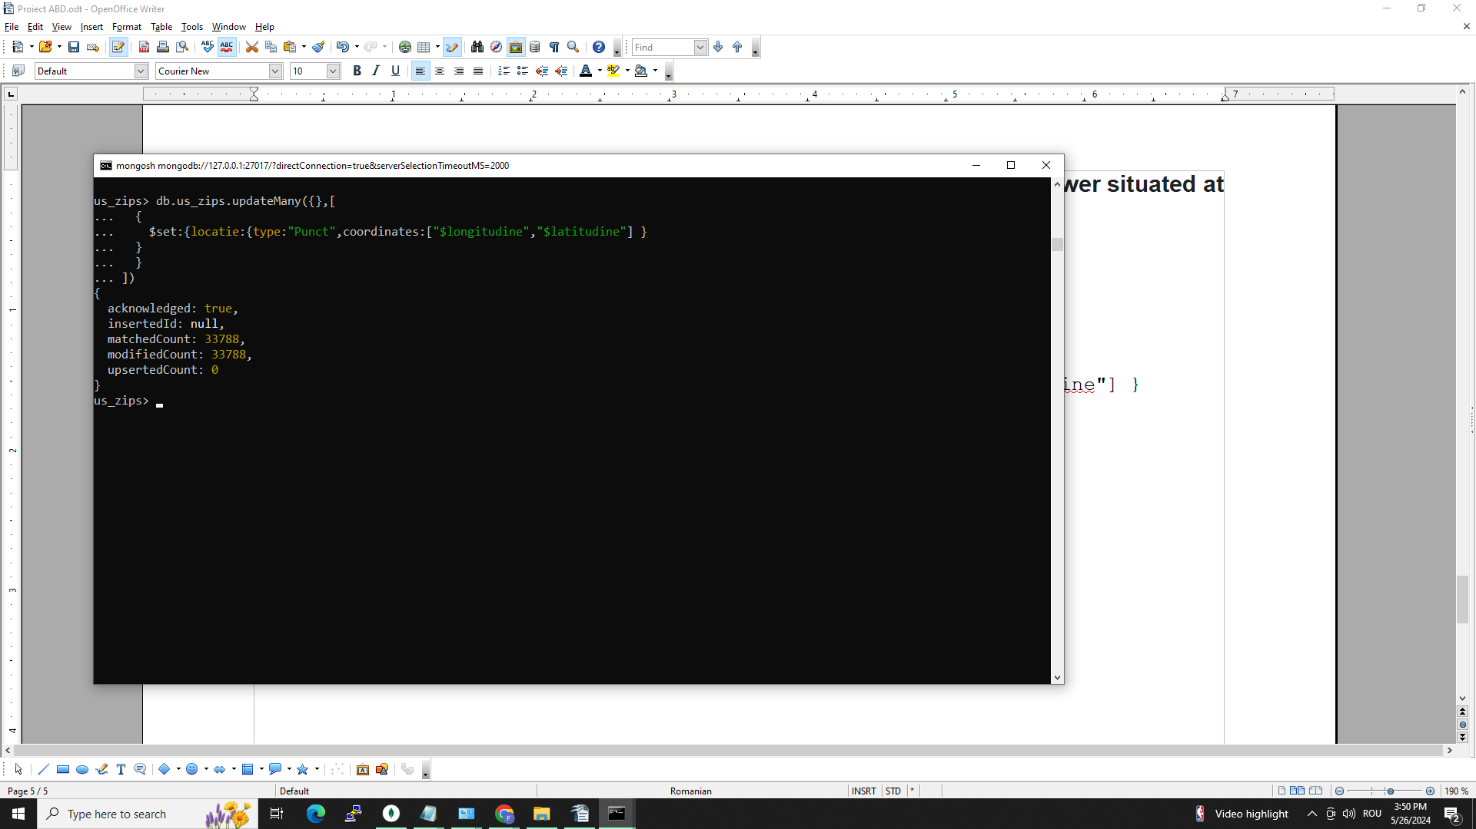
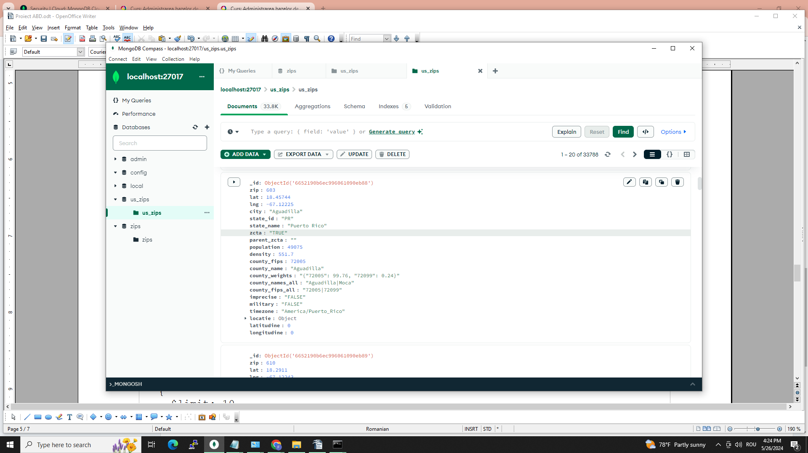
  - Crearea unui index geospațial

us_zips> db.us_zips.createIndex({location:"2dsphere"})

  - Identificarea celor mai apropiate 10 locații de Willis Tower

us_zips> db.us_zips.aggregate([
{
$geoNear:{
near:{type:"Point",coordinates:[-87.635918,41.878876]},
distanceField: "dist.calculated",
spherical:true,
key:"locatie"
}
},
{
$limit:10
}
]).pretty();

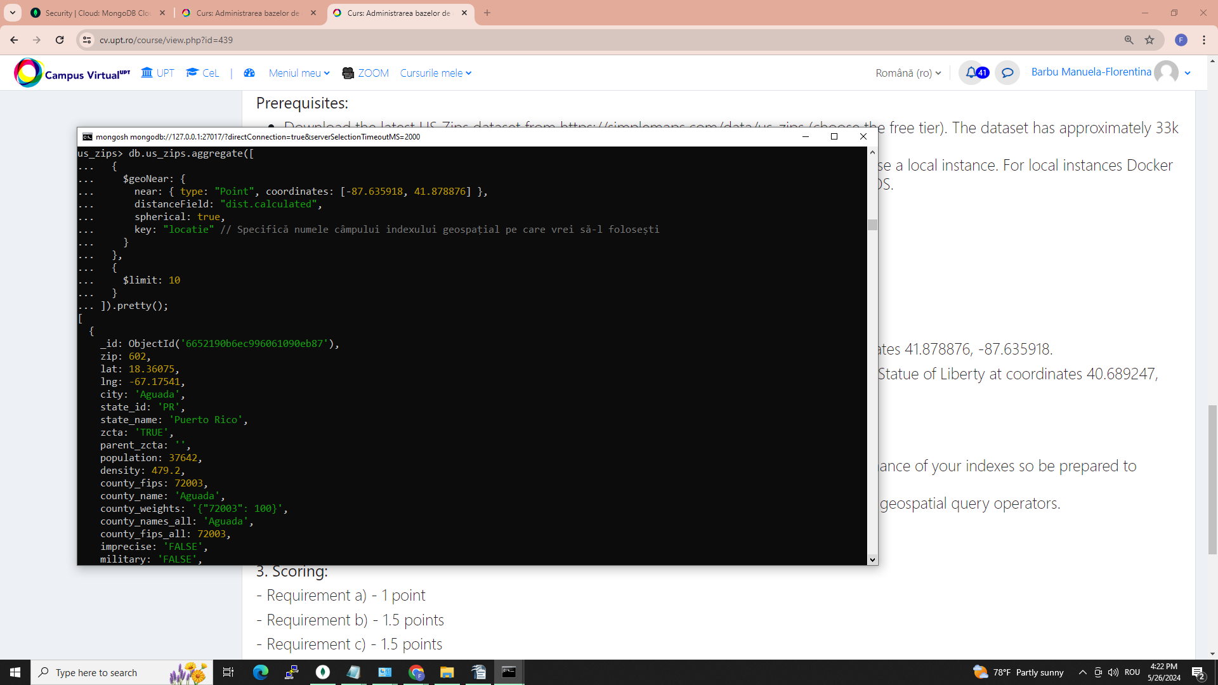

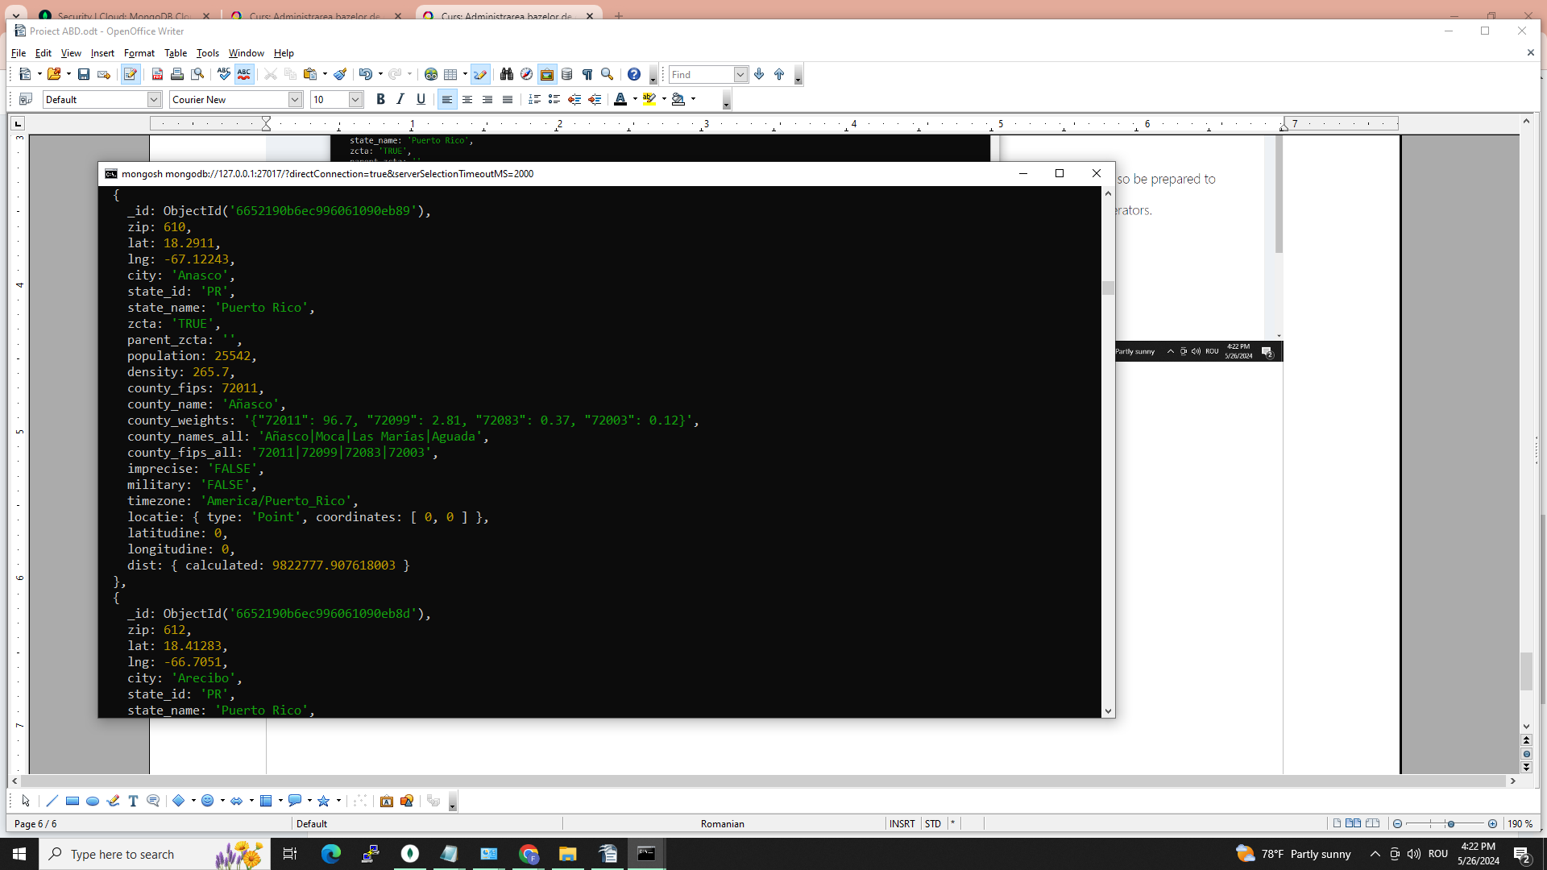

f) Get the total population situated between 50 and 200 kms around New York's landmark, the Statue of Liberty at coordinates 40.689247, -74.044502
db.us_zips.aggregate([
{
$geoNear:{
near:{type:"Point",coordinates:[-74.044502,40.689247]},
distanceField:"distance",
maxDistance:200000,
minDistance:50000,
spherical:true,
query:{population:{$exists:true}},
key:"locatie_2dsphere"
}
},
{
$group:{
_id:null,
totalPopulation:{$sum:"$population"}
}
}
]);

dbdb.us_zips.aggregate([ { $geoNear: { near: { type: "Point", coordinates: [-87.635918, 4db.us_zips.aggregate([ { $geoNear: { near: { type: "Point", coordinates: [-87.635918, 41.878876] }, distanceField: "dist.calculated", spherical: true } }, {

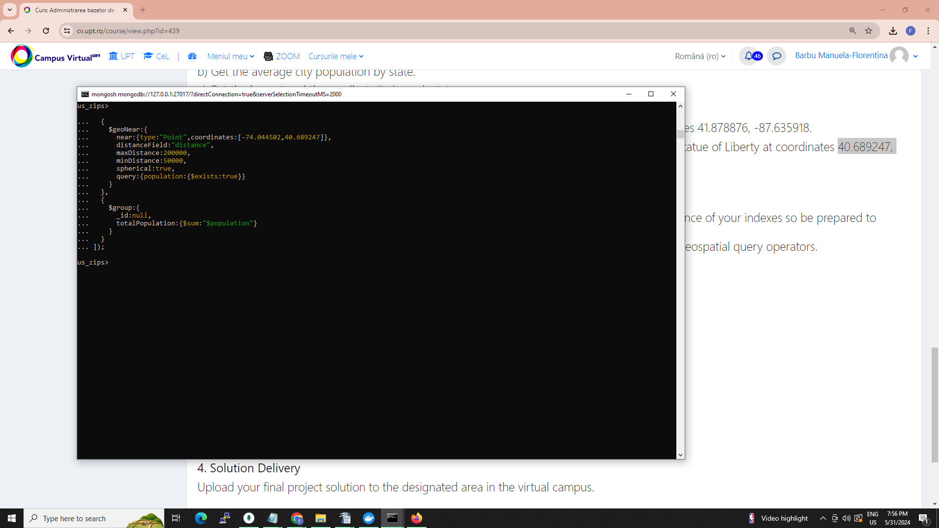
$limit: 10 } ]); 1.878876] }, distanceField: "dist.calculated", spherical: true } }, { $limit: 10 } ]);

